ТВОРЧИЙ ПРОЕКТ
«Годівниця для жар-птиці»


Виконавець: учитель трудового навчання
Вапнярської ЗОШ І-ІІІ ступенів №2
Топольницький Ігор Вікторович

2019 р.

І. Організаційно-підготовчий етап.
При виборі теми творчого проекту я брав до уваги такі ознаки: доступність для виконання, наявність і дешевизна матеріалів, корисність виробу для людей і зовнішнього середовища, можливість виготовлення виробу в умовах шкільної майстерні, можливість стилізації та оздоблення виробу в народних традиціях. Проаналізувавши ряд різноманітних виробів я для свого проекту вибрав годівницю. Такий об’єкт, на мою думку, задовольняє всім вище перерахованим ознакам. Годівниці для пташок побачиш у наших садах, парках та скверах дедалі рідше. А користь від них мають не тільки птахи, а й люди. По-перше птахи, знищують шкідників наших садів та городів, а по-друге й спостерігати за гарними пташками – це одне задоволення. Існуючі зразки годівниць в цілому задовольняють своє призначення – допомагають птахам пережити зиму.
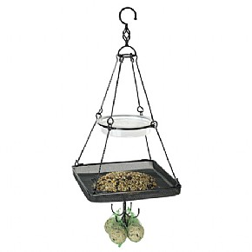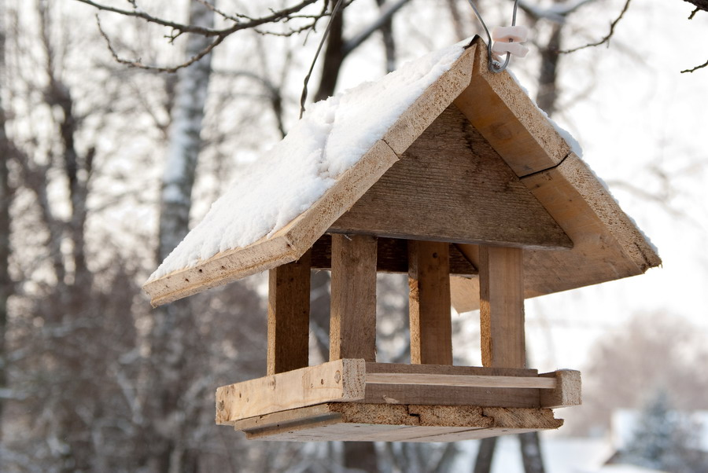
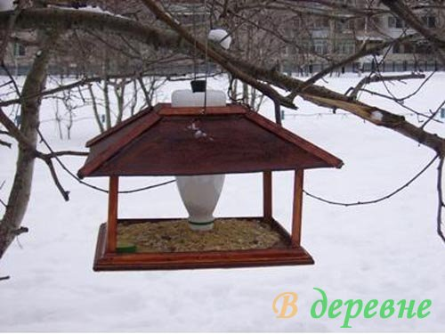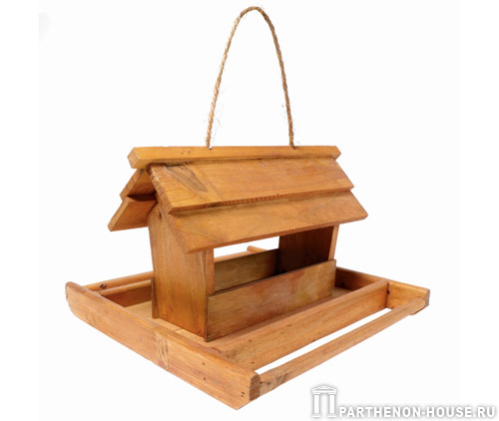

Але я вирішив удосконалити конструкцію годівниці і зробити її не лише корисною, а й естетично гарною, стилізувавши її під дерев’яний будиночок. Це дозволить моєму виробу доповнити будь-який ландшафт і прикрашати людські помешкання не тільки зимою, а навіть влітку. Для цього в теплу пору року в мою годівничку треба помістити іграшкових птахів. Матеріали для свого виробу я вирішив вибрати самі прості – дерев’яні обрізки і невеликі шматки фанери. Такий підбір дозволить максимально здешевити виріб і зробити виробництво екологічно чистим. Ще мені знадобляться цв’яхи для з’єднання деталей виробу, безколірний лак для захисту виробу від дії зовнішнього середовища і для покращення зовнішнього вигляду. З інструменту знадобляться: ножівка, рубанок, молоток, різак для різьби по дереву, стусло, наждачний папір, лобзик, інструменти для вимірювання і розмічання. Деякі деталі потрібно буде виточити на верстаті СТД-120 М.

ІІ. Конструкторський етап.
Годівницю я вирішив змайструвати із найдоступніших матеріалів: обрізків дощок, кусків фанери, застосувавши при цьому самі найпростіші інструменти: ножівку, лобзик, рубанок, дриль, та токарний верстат СТД-120 М. Заготовки для деталей виробу треба буде вирізати на кругло пильному верстаті.
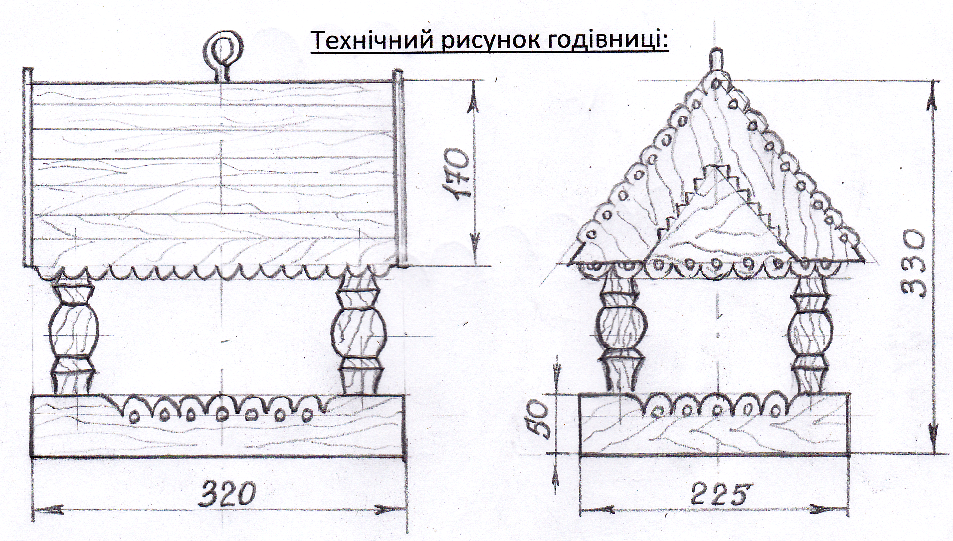

ІІІ. Технологічний етап.

Ескізи основних деталей виробу:
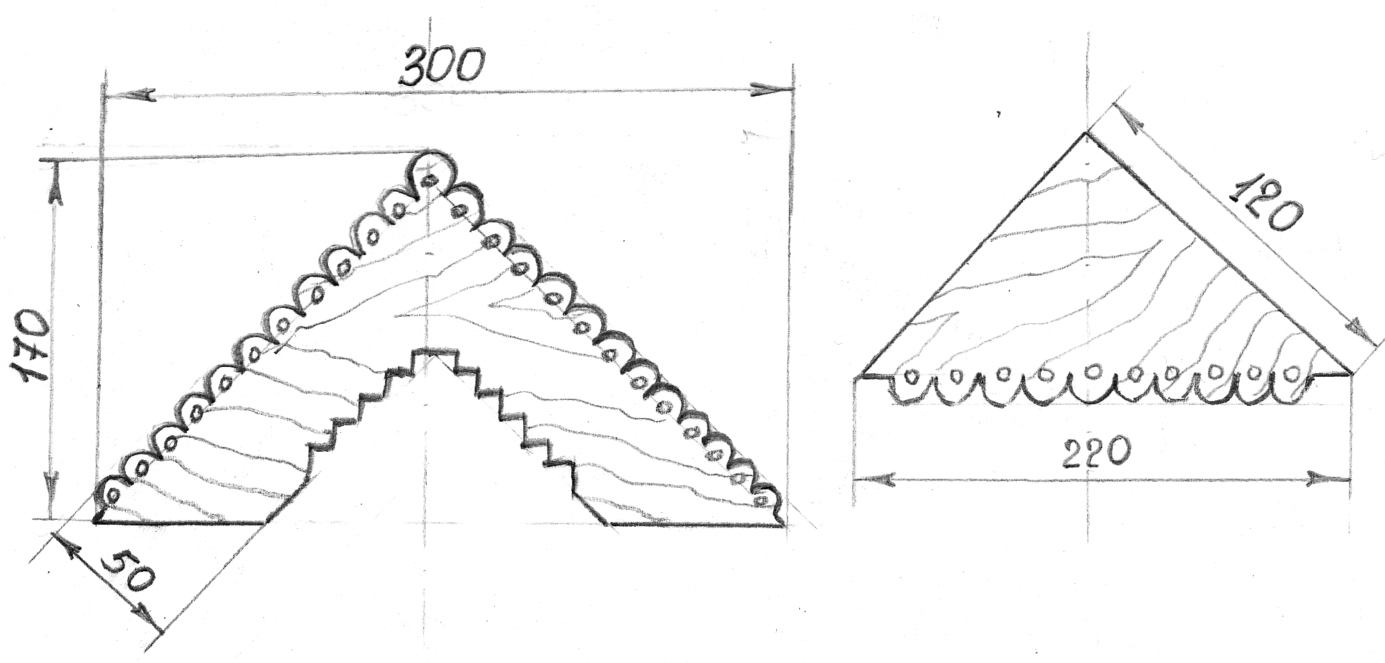
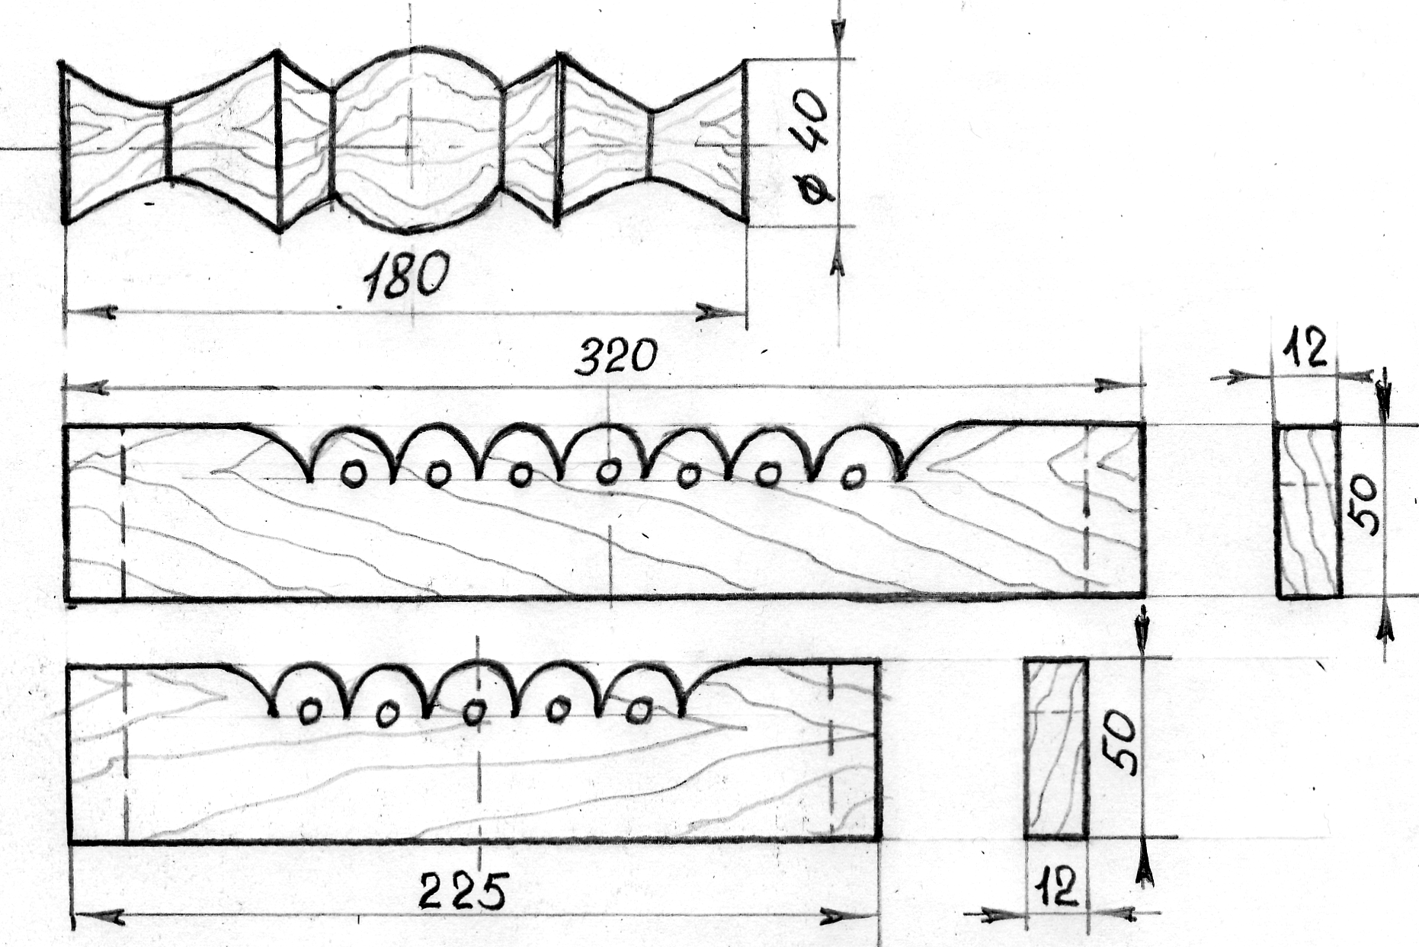

Технологічна карта на виготовлення виробу «Годівниця для жар-птиці»
№ | Послідовність операцій | Поопераційні ескізи | Облад-  нання та мате-  ріали | Інструмент
 |  |  |  | Робо-  чий | Вимі-  рюва-  льний
1 | Дібрати заготовки із припуском на обробку та розмітити деталі фронтону. |  |  | Олі-вець, но-жів-ка | Ліній-  ка
2 | Випиляти деталі фронтону та просвердлити отвори. |  | Свердлильний верстат | Руч-ний лоб-зик
3 | Нарізати дощечки для даху (14 шт.) | 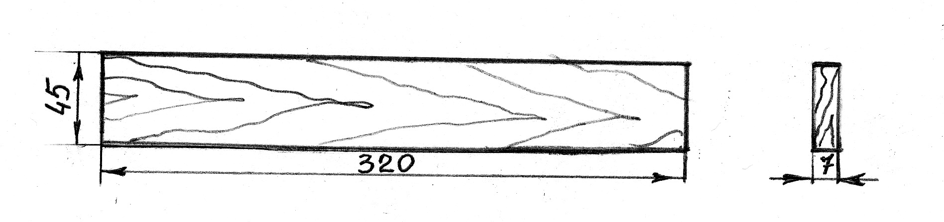 | Круг-ло-пиль-ний та фуго-валь-ний верстат | Олі-вець | Ліній-  ка
4 | Вирізати заготовки для каркасу даху (3 шт.) з ДВП чи фанери | 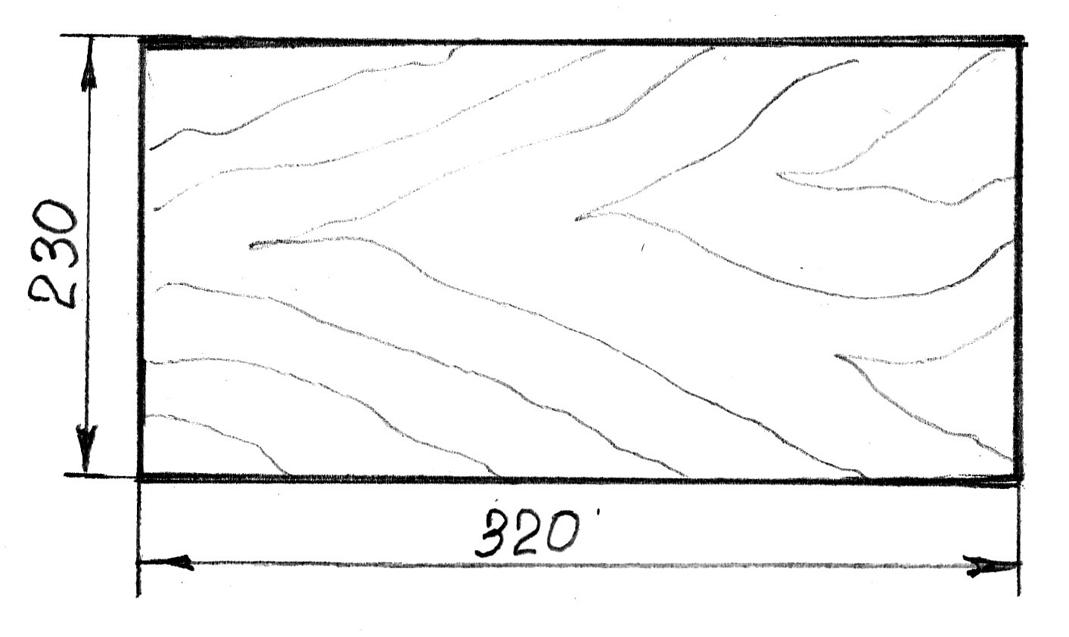 |  | Олі-вець, но-жівка | Ліній-ка
5 | Зібрати дах годівниці на клею і цв’яхах | 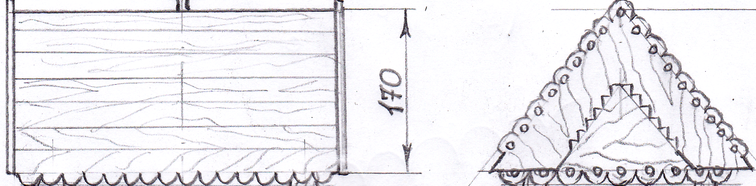 |  | Молоток | Ліній-ка, кут-ник
6 | Виточити дерев’яні колони (4 шт.) | 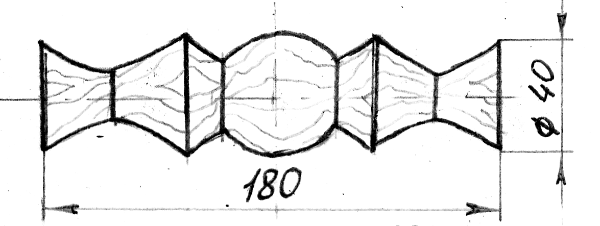 | Вер-стат СТД-120М | Реєр, мей-сель, олі-вець | Ліній-ка
7 | Випиляти бортики годівниці (по 2 шт.) | 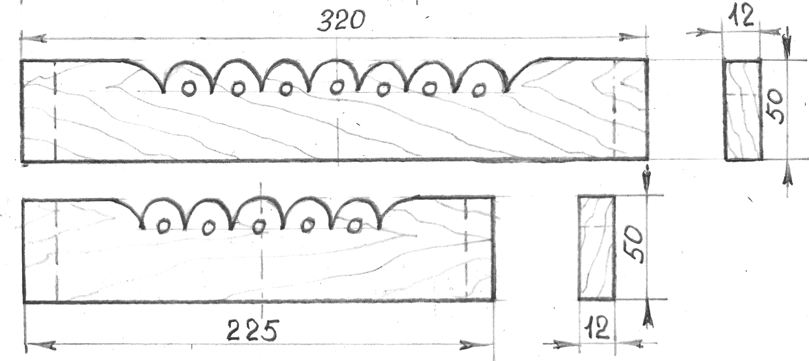 | Свердлильний верстат | Но-жівка, лоб-зик | Ліній-ка

8 | Вирізати дощечки для дна годівниці (8 шт.) |  | 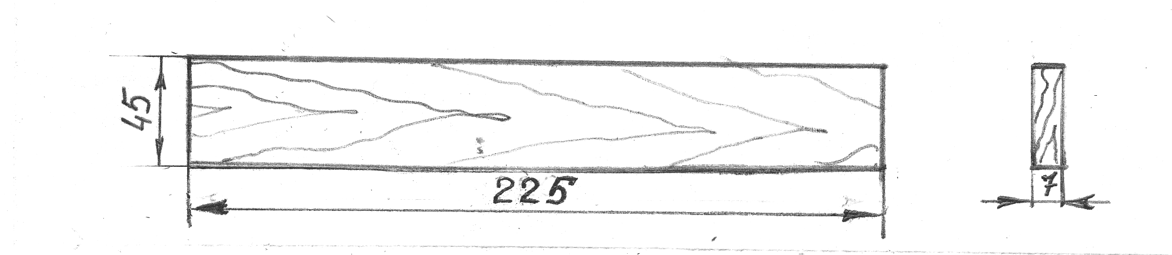 | Круг-ло-пиль-ний та фуго-валь-ний верстат | Олі-вець | Ліній-ка
9 | Зібрати годівницю повністю на цв’яхах і клейові |  | 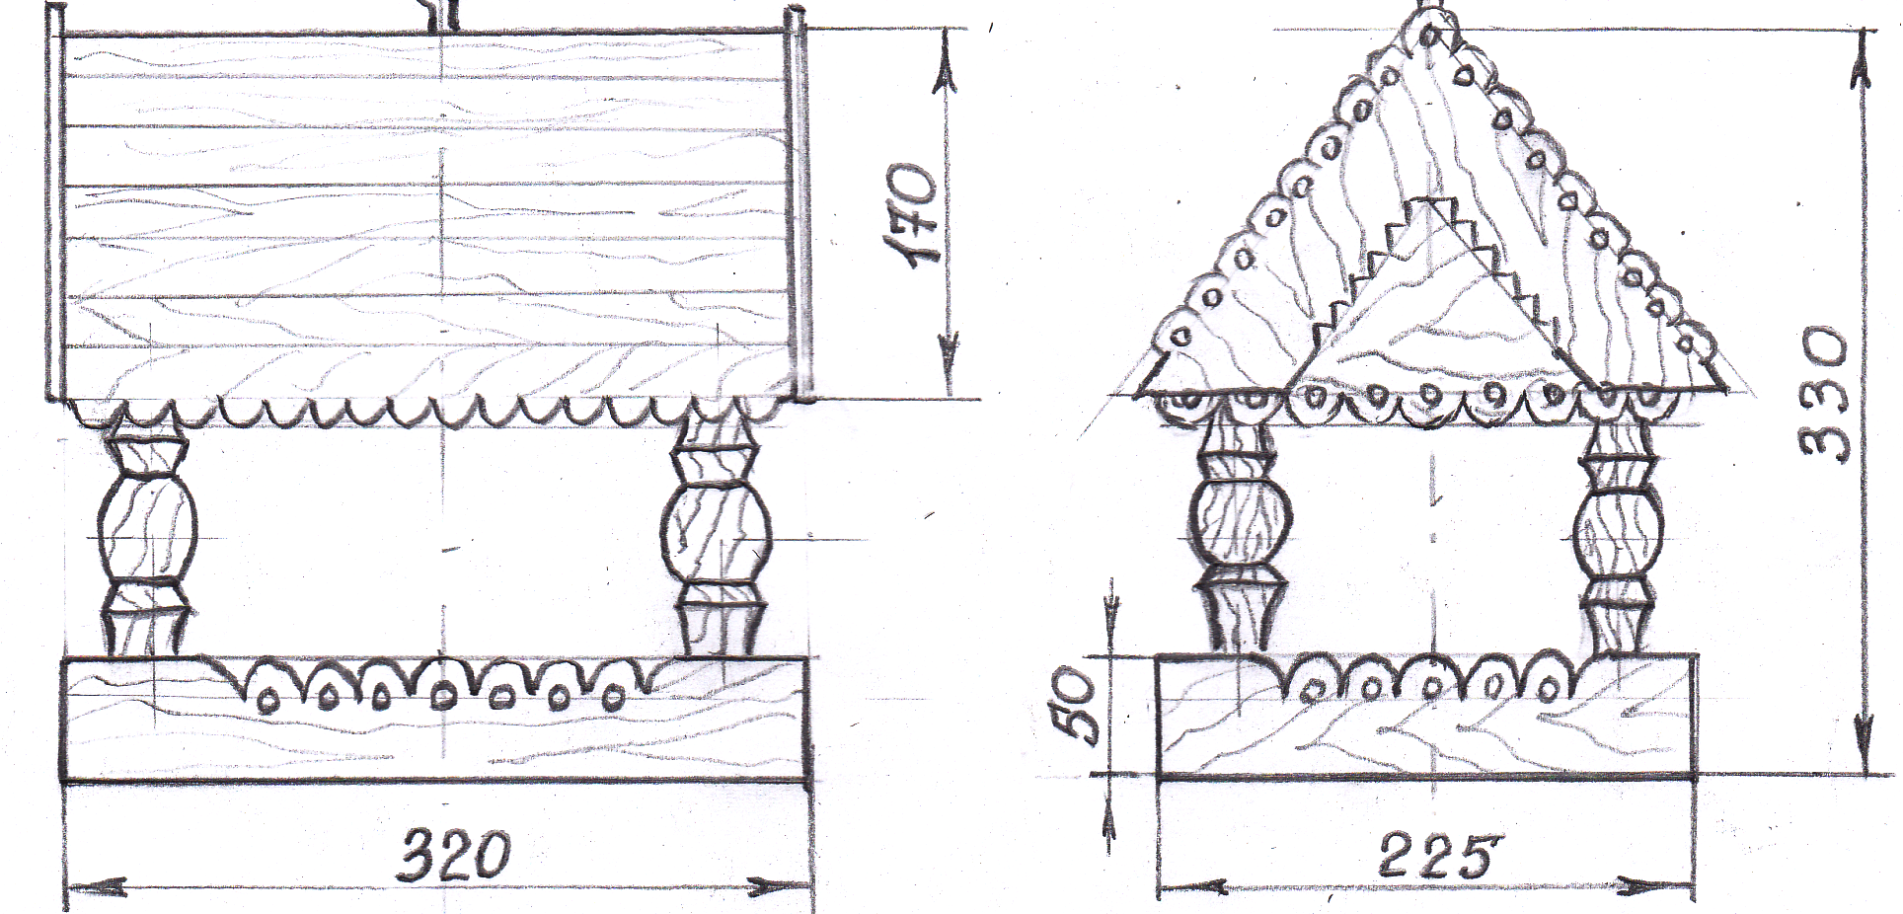 |  | Моло-ток | Ліній-ка
10 | Ввернути у дах годівниці кільце з дроту і покрити виріб безколірним лаком |  |  |  | Щіточ-ка, лак

На технологічному етапі під час виготовлення годівниці особливу увагу потрібно звертати на дотримання пропорцій між частинами виробу тому, що при недотриманні цих співвідношень загальний вигляд виробу може бути спотворений. Також для склеювання між собою частин виробу потрібно використовувати якісний клей. В даному випадку я використав клей типу «Столяр». Що стосується деталей виробу, то при їхньому виготовленні можна і потрібно виявляти власне бачення зовнішнього виду. В цьому розумінні конструкція виробу дає широке поле для власної фантазії.

Фото виробу
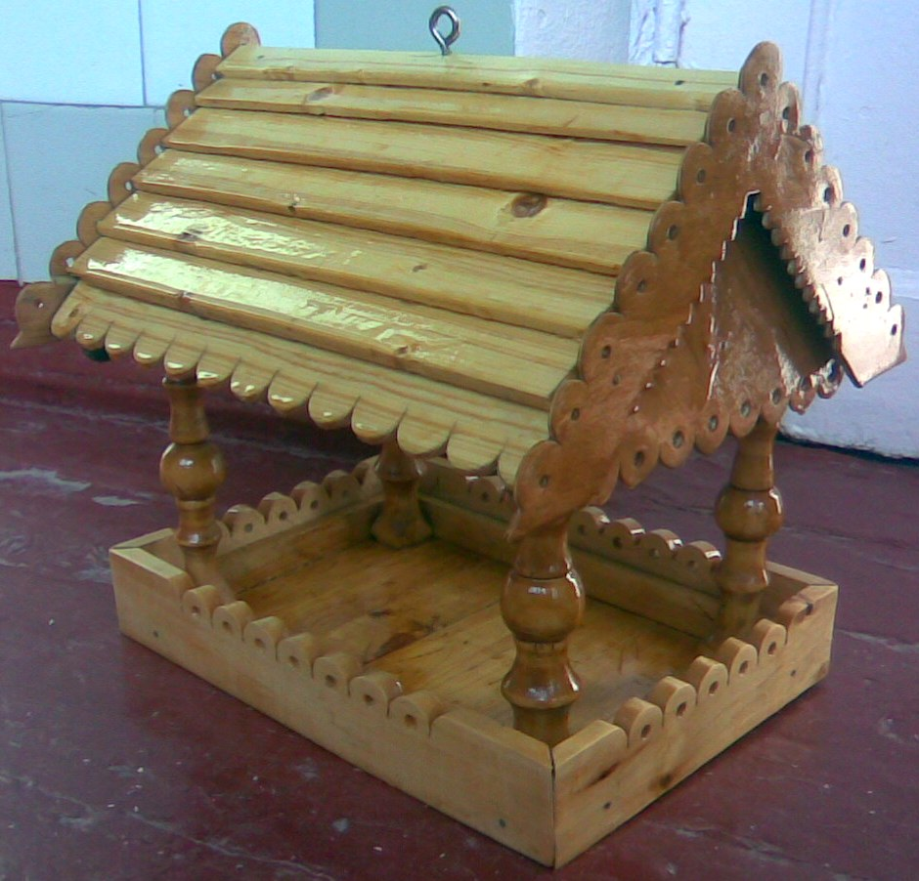

ІѴ. Висновок: Об’єкт «Годівниця для «жар-птиці» є вдалим вибором для виготовлення у середніх і старших класах, так як дає змогу учневі самостійно вибрати для себе рівень складності та проявити в повній мірі власний погляд і власну фантазію. Саме тому, на мою думку, ця робота може бути використана у роботі вчителя трудового навчання і в студентській практиці.

